Gedragscode voor JURYLEDEN

De gedragscode van de Vlaamse Atletiekliga heeft als belangrijkste doelstellingen:
- het aanbieden van een geheel rechten en plichten die de medewerkers van de Vlaamse Atletiekliga bij de uitoefening van hun functies dienen in acht te nemen.
- het juiste gedrag van de leden van de VAL te stimuleren en te normeren om zo bij te dragen aan de kwalitatieve verbetering van de werking.

Algemeen

Waarden en principes :
- Integriteit
- Loyauteit
- Discretie

- Integriteit
Integriteit heeft niet alleen te maken met onkreukbaarheid en onpartijdigheid, maar ook met rechtvaardigheid, klantgerichtheid, vakbekwaamheid, geloofwaardigheid en vertrouwen.
Integriteit houdt niet alleen in dat de afspraken en regels moeten worden gerespecteerd , maar ook dat men daarin een voorbeeld moet zijn: rechtvaardig handelen door middelen en bevoegdheden op de juiste manier te gebruiken.
De leden moeten vertrouwen hebben in de uitvoerder van een VAL-functie. Elke gedraging die het vertrouwen van de leden in het gedrang kan brengen moet vermeden worden.
Integriteit heeft ook te maken met respect voor mekaar.
Handelingen die misbruik maken van de kwetsbaarheid van een andere persoon worden niet toegelaten. Ongewenst seksueel gedrag wordt niet aanvaard.
Leden met een VAL-functie bewaken het dopingvrije sporten. Betrokkenheid bij dopingpraktijken wordt niet getolereerd.
- Loyauteit
Loyauteit betekent dat de opdrachten plichtsgetrouw worden uitgevoerd. Het wil ook zeggen dat er constructief en met kennis van zaken wordt meegewerkt aan de uitwerking van die opdrachten.
Bij contacten met derden wordt altijd het officiële standpunt van de organisatie vertolkt.
Persoonlijke standpunten worden binnenskamers besproken.

- Discretie
De informatie waarover men beschikt tijdens de uitvoering van een functie wordt gebruikt zoals afgesproken. Verspreiding breder dan noodzakelijk voor de uitvoering van een taak wordt vermeden.
Meningsverschillen over de uitvoering van opdrachten worden in onderling overleg tussen alle betrokkenen geregeld.

SPECIFIEKE BEPALINGEN VOOR JURYLEDEN

- Respect voor reglementen
Het jurylid handelt volgens de geldende wedstrijdreglementeringen.

- Positieve werksfeer
Door elkaar te respecteren en ongewenst gedrag achterwege te laten, kan iedereen bijdragen aan een positieve sfeer. Iedereen streeft naar een vlotte samenwerking, waarbij het belang van de atleet centraal staat.
Samenwerking is gebaseerd op wederzijds vertrouwen, een open en oprechte benadering van de taken en het bespreekbaar maken van de eventuele meningsverschillen. We hechten belang aan respect voor elkaar en doen niet aan discriminatie.

- Kindvriendelijkheid
Binnen het reglementaire kader stellen we ons kindvriendelijk op en hebben we aandacht voor de ontwikkeling van het kind, niet alleen op fysiek maar ook op mentaal vlak.
Het jurylid werkt motiverend, gebruikt positieve en duidelijke taal en stimuleert zo de jongeren tot sportbeoefening.

- Leiding geven
Leidinggevenden staan in grote mate in voor het creëren van een positieve werkomgeving en –sfeer. De leidinggevenden dragen bovendien een grote verantwoordelijkheid in het doen naleven van de principes van deze deontologische code.
Omgekeerd dienen alle medewerkers respect op te brengen voor de leidinggevenden. Dit veronderstelt niet alleen de plichtsgetrouwe uitvoering van de taken, maar ook de aandacht en waardering voor hun werk.
- Matchfixing/gokken
Het is niet toegelaten om deel te nemen aan enige vorm van gokken op de activiteiten van onze federatie of poging te ondernemen om het resultaat van een gokspel te beïnvloeden.
- Eigendommen van de club/federatie
De medewerker zal als een goede huisvader het hem/haar toevertrouwde materiaal van de club/federatie beheren.
Alcoholgebruik en roken wordt tijdens de opdracht op het terrein niet toegelaten.

Ondergetekende, …………………………………………………………………………………………, heeft kennis genomen van deze code en zal naar best vermogen handelen naar deze richtlijnen.

Datum :
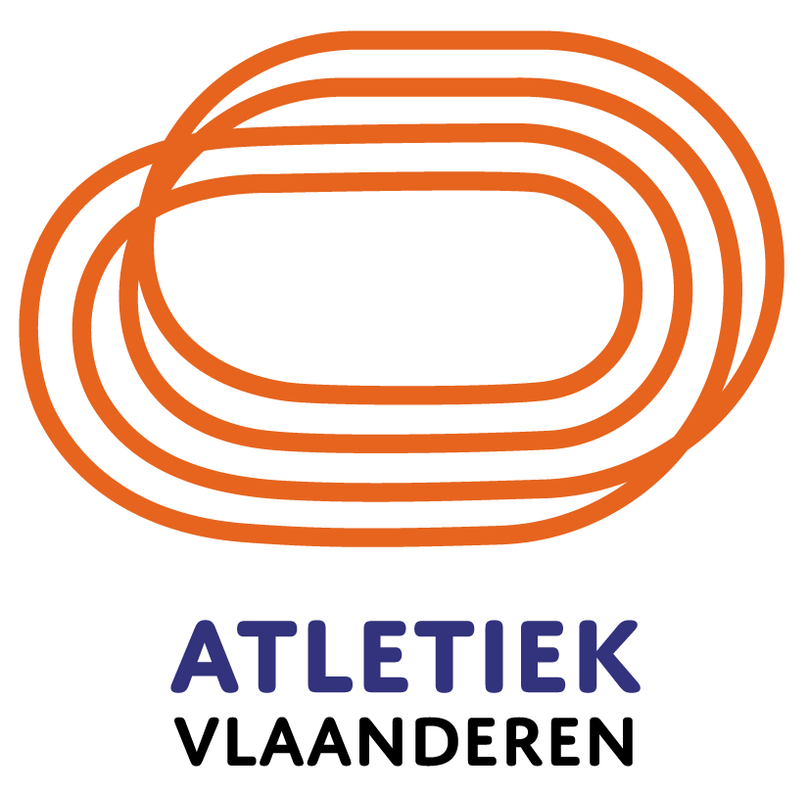
Handtekening,

